Регистрация и заполнение Личного кабинета портала MOS.RU
(для тех, у кого НЕТ личного кабинета на MOS.RU)

Полностью вся инструкция содержится в разделе портала MOS.RU по ссылке:
https://www.mos.ru/otvet-tehnologii/kak-polzovatsya-lichnym-kabinetom-na-mos-ru/

Шаг 1
Зайти на сайт mos.ru. В правом верхнем углу нажать кнопку Войти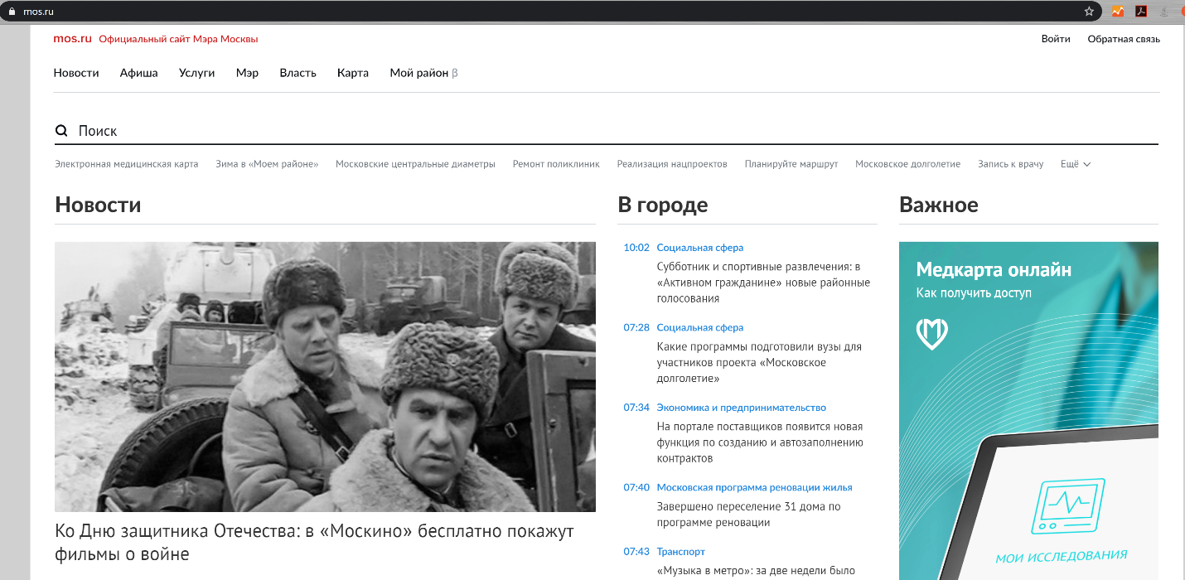

Шаг 2
Если у Вас нет учетной записи на mos.ru, но Вы пользуете федеральным порталом Госуслуг gosuslugi.ru – нажмите кнопку войти с помощью Госуслуги и далее следуйте указаниям на сайте. Если у Вас нет учетной записи mos.ru или gosuslugi.ru. необходимо нажать кнопку Зарегистрироваться внизу страницы.

Шаг 3
Заполните все поля формы регистрации. При вводе номера телефона и электронной почты, на каждый из указанных средств связи придет код подтверждения, который необходимо будет ввести на форме регистрации. В конце нажмите кнопку Зарегистрироваться.
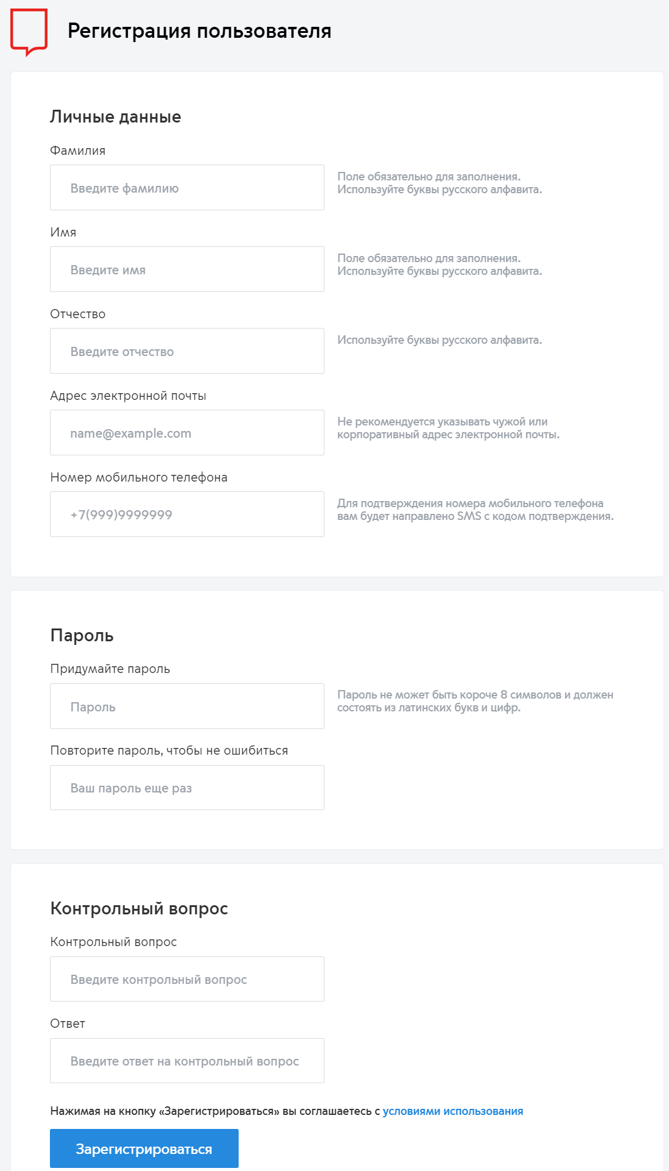

Шаг 4
Если при указании номера мобильного телефона или электронной почты, Вам отобразиться сообщение, что данный номер телефона или почта уже зарегистрированы в системе, то воспользуйтесь функционалом восстановления доступа к Учетной записи.
https://login.mos.ru/sps/recovery?login=vlad_xxx@list.ru

Для восстановления укажите Ваш мобильный телефон или электронную почту, которую Вы вводили при заполнении формы Регистрации.
Если Вы не уверены есть ли у Вас учетная запись на MOS.RU и Вы не помните пароль, Вы можете попробовать восстановить пароль, введя Ваш номер мобильного телефона или электронную почту или СНИЛС и если учетная запись с такими данными существует, Вам предложат восстановить пароль. Если указанные данные отсутствует в системе переходите на шаг Регистрация.
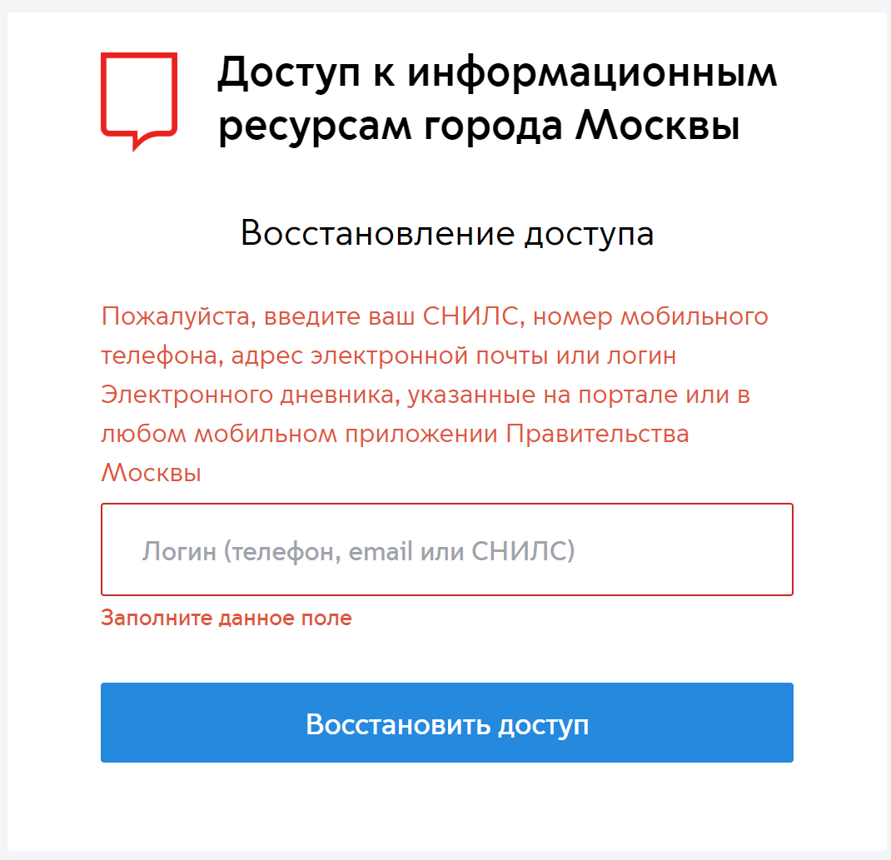

Шаг 5
После регистрации на портале mos.ru Вам необходимо дозаполнить Ваш профиль, для этого необходимо авторизоваться на Портале mos.ru c уже имеющейся учетной записью или с учетной записью, которую вы только что зарегистрировали.
Учетная запись должна быть Стандартная или Полная, а также должен быть введен и проверен адрес регистрации.
Проверить можно здесь:
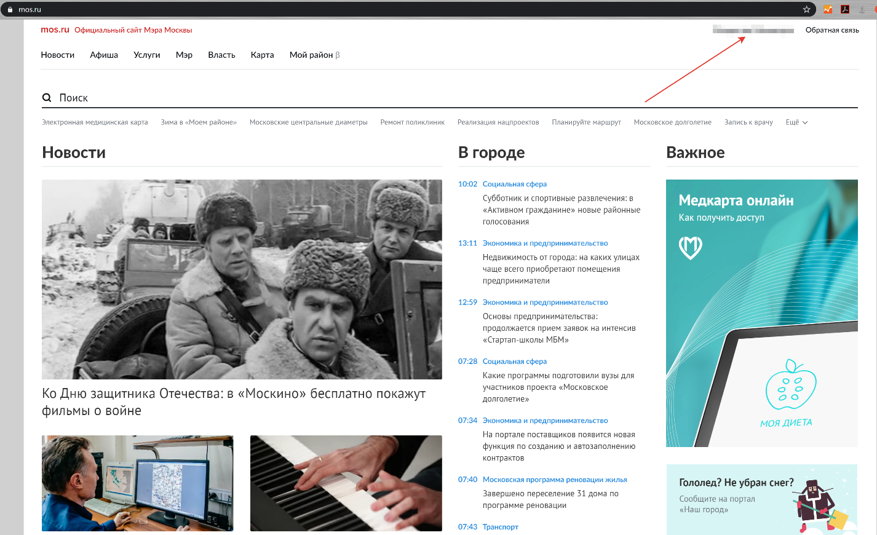

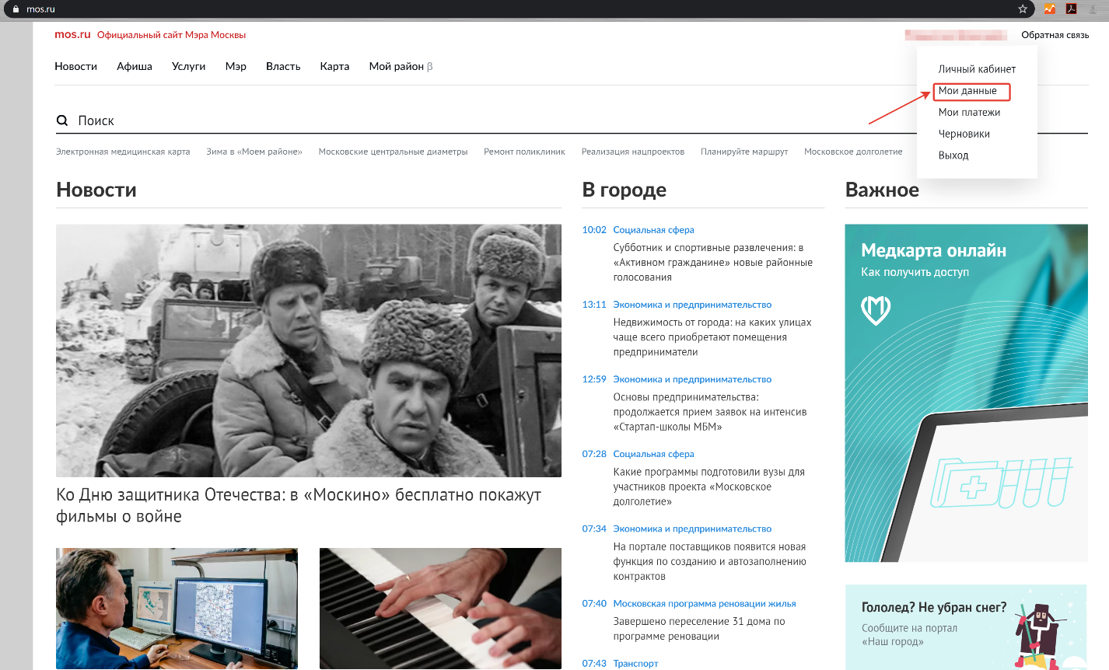

Шаг 6
Для получения Стандартной учетной записи Вам необходимо дозаполнить сведения:
- ФИО и ДР, пол
- СНИЛС
- Паспортные данные
Все указанные сведения будут проверены в федеральных и региональных информационных системах, это может занять до 3-х дней. Заранее заполните Ваш профиль.
После проверки сведений, рядом с введенным значением, Вы увидите зеленую галочку, это означает, что сведения проверены.
Если "зеленой галочки" нет или ранее заполненные сведения пропали из поля, это значит, что сведения не прошли проверку и Вам необходимо ввести их повторно, возможно Вы допустили ошибку при первом вводе данных.

